Тема работы: урок русского языка в 5-м классе по теме "Буквы -о-, -а- в корнях -лаг-, -лож-, -раст-, -рос-, -ращ-."

Автор: Рагулина Ксения Николаевна

Должность: учитель русского языка и литературы

Стаж: 10 лет

Категория: первая высшая квалификационная категория

Предмет: русский язык

Наименование учебного заведения: Затобольская средняя школа №1

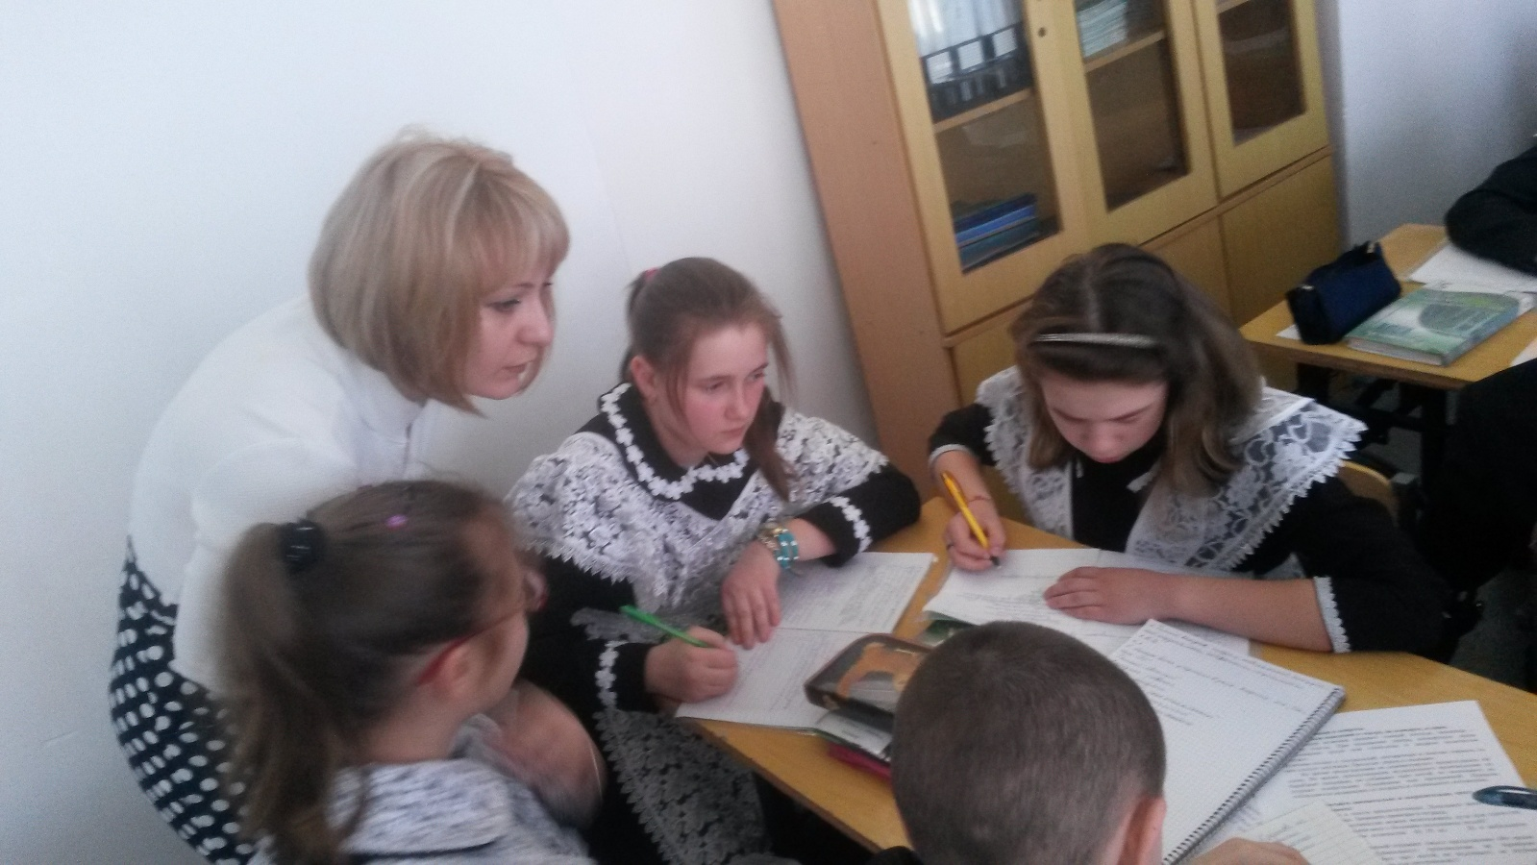

Пояснительная записка.
Детей надо учить тому,
что пригодится им,
когда они вырастут.
Аристипп
Слова древнегреческого философа очень точно отражают главную цель современного образования. Знания, которые ученики получают посредством «традиционной» методики основаны на запоминании и заучивании теоретической базы, эти знания не прочно усваиваются и малополезны в решении жизненных ситуаций. Для изменения подхода к обучению, для развития более глубокого понимания предмета обучающимися, для обеспечения применения знаний вне класса подходят методы конструктивистского преподавания. Сегодня роль учителя заключается в создании такой среды на уроке, в которой ученик сможет развивать и повышать степень саморегуляции, ответственности за свои знания. Для выполнения задач современного образования необходимы новые подходы к обучению. В этом нам помогает программа семи модулей «Новые подходы в обучении».
Данный урок разрабатывался мной с учетом внедрения семи модулей программы и основных ключевых идей: обучение критическому мышлению, оценивание для обучения, ИКТ, обучение талантливых и одаренных.

Тема урока: "Буквы -о-, -а- в корнях -лаг-, -лож-, -раст-, -рос-, -ращ-." Данный урок является вторым из серии последовательных уроков, учитывая возрастные особенности обучающихся (11-12 лет), я выбрала нетрадиционную форму урока – урок-концерт. Целью урока является закрепление навыка правописания корней –лаг-\-лож-; -раст-\ -рос-\-ращ- с чередующимися гласными А и О. Основные формы работы: индивидуальная, парная, групповая.
Одной из главных задач на сегодня является развитие читательской грамотности, развитие способности ученика к осмыслению письменных текстов и их рефлексии, использование их содержания для достижения собственных целей, поэтому на уроках я использую вопросы и задания для анализа текста в формате PISA.

Урок №2 из серии последовательных уроков русского языка в 5-м классе по теме "Буквы -о-, -а- в корнях -лаг-, -лож-, -раст-, -рос-, -ращ-."

Тип урока: урок - закрепление.

Форма урока: урок – концерт.

Цель урока: закрепление навыка правописания корней –лаг-\-лож-; -раст-\ -рос-\-ращ- с чередующимися гласными А и О.

Задачи урока:
Образовательные:
- Научить владеть способом выбора о – а в корне –лаг- лож-, -раст-, -рос-."
- Повторить изученные ранее орфограммы (непроизносимый согласный в корне слова, з и с на конце приставок, некоторые словарные слова).
- Проверить умение учащихся находить признак орфограммы и проверять ее
- Отработать навык морфемного разбора слов различных частей речи;
- Отработать навык синтаксического разбора предложений.
Развивающие:
- Развивать критическое мышление, развивать навык систематизации изучаемого материала.
- Развивать творческие способности обучающихся.

Воспитательные:

Воспитывать эстетическое отношение к слову

Воспитывать интерес к изучению языка через анализ текстов в формате PISA.
Оборудование: карточки, ноутбуки, фломастеры, ватманы, презентация Power Point.
Формы работы: индивидуальная, парная, групповая.
Методы организации и осуществления учебно-познавательной деятельности: словесные, наглядные, практические, поисковые, исследовательские, проблемные.
Используемые технологии: технология развития критического мышления, информационно-комуникационная технология.

Ход урока
- Стадия вызова.  - Приветствие учащихся. Слово учителя: Здравствуйте, ребята! Здравствуйте дорогие гости! Мы начинаем наш необычный урок, урок-концерт. Вам нравится посещать концерты, или участвовать в них?  - Словарная работа. Слово учителя:  - А знаете ли вы, что у слова "концерт" есть три версии происхождения:  С немецкого "Konzert" - концерт; в политике - совместное выступление нескольких государств.  С итальянского "concerto" - концерт, согласие, гармония.  С латыни "concerto" - состязаюсь.  Постарайтесь, пожалуйста, сделать из перевода девиз урока? Работа в парах. 5 мин.  Предполагаемый ответ: Работать в согласии, работать совместно.  - Определение темы урока. Слово учителя: главными солистами нашего урока-концерта будут две гласные буквы А и О, почему?  Предполагаемый ответ: мы будем закреплять орфограмму «Чередующиеся гласные А\О в корнях –лаг-\-лож- и –раст-\-рос-\-ращ-». Какие учебные цели мы поставим перед собой?  Откройте тетради, запишите тему урока.  - Работа по повторению пройденного материала.  - : составить для одноклассника вопрос по теме «Словообразование. Орфография».  Слово учителя: для того, чтобы наш концерт прошел на достойном уровне, нам необходимо пройти подготовку по учебной теоретической части. Я предлагаю вам составить 1 «тонкий» вопрос по теме «Словообразование. Морфемика. Орфография». В вопросах должны содержаться понятия, касаемые только сегодняшней темы урока. В это же время двое учащихся выйдут к доске работать по карточкам.  Предполагаемые вопросы и ответы:  - Что такое словообразование? (раздел науки о языке, который изучает строение слов (из каких частей они состоят) и способы их образования.)  - Что такое корень? (Корень — это главная часть слова, в которой заключено общее значение всех однокоренных слов.)  - Что изучает орфография? (Орфография — (греч. orthós «правильный», graphē «письмо»), или правописание, система общепринятых правил письма для какого нибудь языка.)  - Что значит «чередование»?(чередование звуков — чередование гласных и согласных букв В фонетике, морфологии: последовательная мена звуков, букв в определённой позиции,)  - Чем гласный звук отличается от согласного? (Гла́сные — тип звуков, при артикуляции которых потоку воздуха не создаётся существенных препятствий).  4.2 Карточка. Морфемный разбор слов. Игра с классом «Кто быстрее?». К доске приглашаются желающие ученики и по команде «Начали!» разбирают слова по составу.  Положение, подросток, предположение, слагаемое, изложение, отрасль, отращивать, выращенный. (5 мин).  - Карточка – игра «Ромашка». Составить предложение. Расставить и объяснить знаки препинания. Сделать полный синтаксический разбор предложения.  Овации, аплодисменты, улыбки зрителей – лучшая награда для артиста.  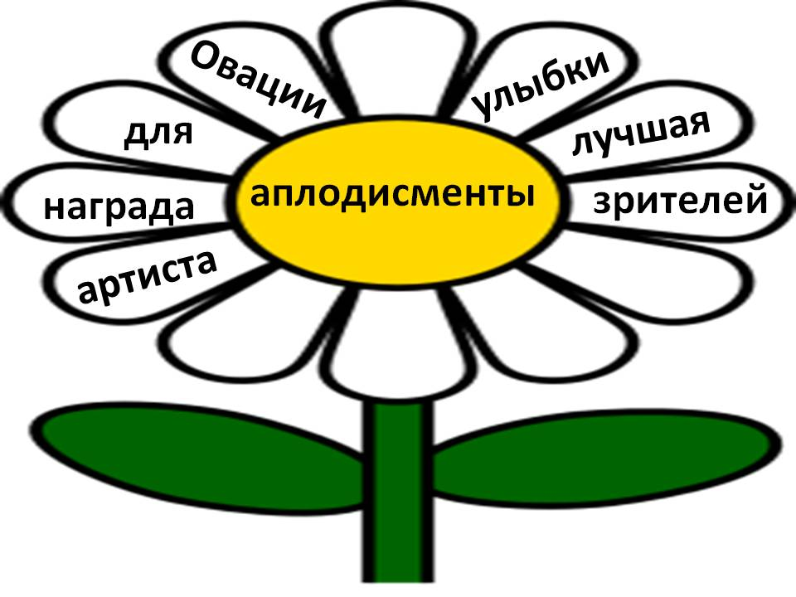  - Физминутка.  1. Стадия осмысления.  Слово учителя: вы отлично знаете теоретические понятия, но для проведения концерта нужен сценарий, я для вас подготовила его, ознакомьтесь:  - Выразительное чтение стихотворения.  - Прослушивание сказки.  - Театральное представление.  - Художественная схема.  Слово учителя: итак, вы поделены на четыре группы по интересам, выполните следующие задания:  I группа. Составить учебное стихотворение по теме урока.  Предполагаемый ответ:  Хочешь правильно писать  Старайся это соблюдать:  Смотри, какой согласный в корне –  Если С или Ж, напиши ты О задорно!  Если Г, СТ и Ща – пиши А ты не спеша.  И про исключенья знай:  Отрасль – А вставляй!  Росток – буква О!  II группа. Сочинить учебную сказку по теме урока.  Предполагаемый ответ:  Жили-были по соседству буквы О и А. Эти буквы не совсем ладили между собой, и каждая норовила занять в слове место другой. Долго шел спор между ними, в каком слове кому стоять. Все бы ничего, но от их спора страдали люди - писали с ошибками: полажить, пологать. Но вот однажды люди устали путаться и писать с ошибками слова. Собрали они совет и придумали правило: в корнях –раст-, -ращ- пред СТ и Щ будет жить А, в корне –рос-, перед С будет жить О. Корни –лаг- и –лож- тоже вниманием не обошли – перед Г пиши А, перед Ж пиши О. Вот только буквы О и А оказались вредными, они попросили составить для них исключения. Люди уступили этим капризным буквам и узаконили слова исключения: РОСТОК, ОТРАСЛЬ, РОСТОВЩИК.  III группа. Составить сценку.  Предполагаемый ответ:  «Иностранец в магазине». Обычный турист-иностранец заглянул в обычный магазин:  - Здравствуйте, полАжите мне этих фруктов, пожалуйста! Где они вырОщиваются? (проговаривается с интонационным выделением ошибки в слове).  - Здравствуйте! Я дам вам эти фрукты совершенно бесплатно, если вы будете так любезны, и самостоятельно исправите ошибки в двух произнесенных вами словах!  - О, я говорю с ошибками от незнания правил вашего языка! Научите меня, пожалуйста, как нужно говорить и писать эти слова!  - Слушайте внимательно! (Рассказывает правило).  - Спасибо Вам за знания и за фрукты.  IVгруппа. Составить учебную схему- алгоритм по теме урока.  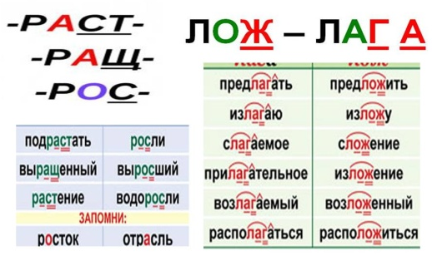  Оценивание работы группы будет проходить по определенным, разработанным ранее, критериям. ( См. прил №1).  II.2. Закрепление изученного материала. Анализ текстов в формате PISA. Слово учителя: спасибо группы за проделанную работу и отличный концерт! Вы заметили, что очень важно соблюдать дисциплину и определенные правила этикета во время концерта. Сейчас вы более подробно разберете эти правила, проанализировав следующий текст:  Правила поведения в театре, на концерте, в кино.  В театр мужчина надевает темный костюм, женщина - выходное платье. При посещении театра, концертных залов использования духов или одеколона в щедром количестве избегают.  Мужчина входит в театральный, концертный и кинозал первым, за ним следует спутница. Проходят лицом к сидящим.  Во время представления не комментируют происходящее на сцене. Во время прослушивания музыкального произведения не барабанят пальцами, не отбивают такт ногой, не подпевают, не шуршат конфетными бумажками или программой. Правила соблюдаются независимо от возраста и социального положения.  I группа. Задания и вопросы.  - Прочитайте внимательно и выразительно текст, ответьте на вопросы:  - Найдите слова с орфограммой «Чередующиеся гласные А-О в корне слова». Дополните аналогичными примерами. Запишите примеры в тетрадь.  3. Какого цвета платье должна надеть женщина, собирающаяся в театр, или на концерт? Обведите правильный ответ.  А) темного Б) зеленого В) красного Г) любого  4. Посмотрите на рисунки. Какой из вариантов отражает правила поведения на концерте?  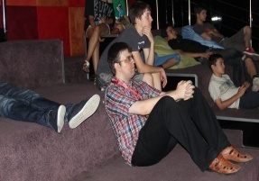  А ) Б) В)  5. Какая из пословиц отражает суть текста, выпиши пословицы с изученной орфограммой в тетрадь:  - Без строгих правил не добьешься успеха в воспитании.  - Маленькая лень до большой дор…стает  - Имей ум- всё остальное прил…житься.  6. Родители двухлетнего ребенка взяли его с собой на концерт, правильно ли они поступили? Почему?  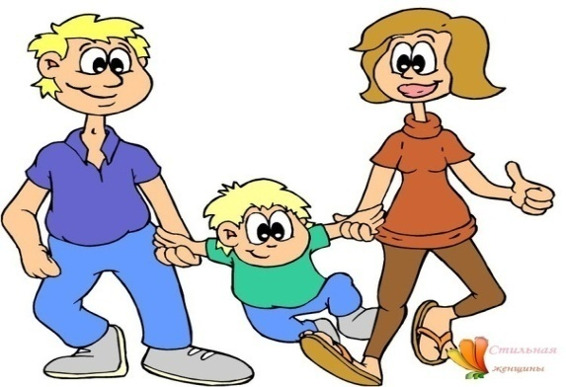  II группа. Задания и вопросы.  - Прочитайте внимательно и выразительно текст, ответьте на вопросы:  - Найдите слова с орфограммой «Чередующиеся гласные А-О в корне слова». Дополните аналогичными примерами. Запишите примеры в тетрадь.  - Какого цвета костюм предпочтительнее одеть на концерт мужчине?  А) темного Б) зеленого В) красного Г) любого  4. Посмотрите на рисунки. Какой из вариантов, показывает, как нужно входить в концертный зал мужчине и женщине?  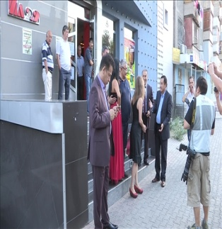  - Какой из фразеологизмов отражает суть текста, выпиши фразеологизм с изученной орфограммой в тетрадь:  -кататься со смеху  - выплакать все глаза  - полагаться на удачу  - Не усвоив приличий, не утвердишься.  6. Пятиклассника Васю попросили удалиться из зала кинотеатра. Почему?  III группа. Задания и вопросы.  - Прочитайте внимательно и выразительно текст, ответьте на вопросы:  - Найдите слова с орфограммой «Чередующиеся гласные А-О в корне слова». Дополните аналогичными примерами. Запишите примеры в тетрадь.  - В каком количестве можно использовать духи или одеколон при посещении мест с большим скоплением людей?  А) в щедром количестве Б) 20 мл В) в небольшом количестве  4. Посмотрите на рисунки. Какой из рисунков отражает правило о том, как проходить на свое место в ряду?  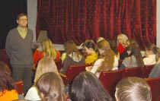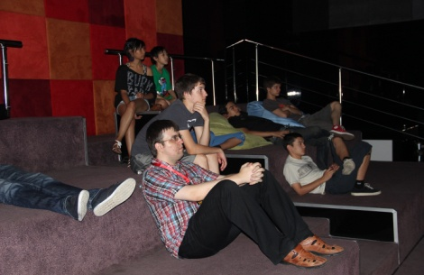  5. Какой из фразеологизмов отражает смысл предложения «Во время прослушивания музыкального произведения не барабанят пальцами, не отбивают такт ногой, не подпевают, не шуршат конфетными бумажками или программой»?  - Тише воды, ниже травы.  - Как осиновый лист дрожит  - Растет не по дням, а по часам  6. Марина Афанасьевна очень любит французские духи «Шаннель №5» и щедро ими духарится. Почему ее лучшая подруга не рекомендует ей использовать такое количество духов при посещении кино и театров?  IV группа. . Задания и вопросы.  - Прочитайте внимательно и выразительно текст, ответьте на вопросы: Найдите слова с орфограммой «Чередующиеся гласные А-О в корне слова». Дополните аналогичными примерами. Запишите примеры в тетрадь.  - С какого возраста соблюдаются правила поведения в общественных местах?  А) с 5 лет Б) с 14 лет В) в любом возрасте  4. Посмотрите на рисунки, какой из них выражает понятие «культурный человек»?  5. Какая из пословиц отражает смысл предложения «Правила соблюдаются независимо от возраста и социального положения».  По одежде не суди, по делам гляди  У себя как хочешь, а в гостях как велят  полагаться на удачу  Не усвоив приличий, не утвердишься.  6. Миллиардер Владислав пришел в театр. Через некоторое время, ему наскучило представление, и он стал вести себя некультурно. Администратор – Владимир вывел хулигана из зала. Оскорбленный миллиардер пообещал, что сделает все, чтобы его уволили. Почему Владимир не был уволен?  - Стадия рефлексии. (5 мин).  Слово учителя: итак, наша концертно-урочная программа подошла к концу. Осталось только подвести итоги и можно закрывать занавес.  Итоговое интерактивное тестирование.  Домашнее задание.  Выставление оценок. | Создание коллаборативной среды.  Обучение через диалог.  Работа с одаренными детьми.  Развитие критического мышления через выполнение заданий творческого характера.  Критериальное оценивание.  Учет возрастных особенностей.  Анализ текста в формате PISA.

Приложение №1.
Лист оценивания стихотворения.
Критерии | 0 | 1 | 2
Соответствие заданной теме | Не соответствует | Частично соответствует | Соответствует
Соблюдение пауз | Паузы не соблюдаются | Паузы соблюдаются частично | Паузы соблюдаются
Количество участников | Один участник | Большая часть группы | Участвует вся группа
Безошибочное чтение | 3 и более речевых ошибок | 1-2 речевые ошибки | Нет речевых ошибок
Правильная постановка ударения | 3 и более ошибки | 1-2 ошибки | Нет ошибок в постановке ударения
Перевод баллов в оценку. 10- 9 баллов – «5» 8-7 баллов – «4» 6 -5 баллов – «3»

Лист оценивания сказки.
Критерии | 0 | 1 | 2
Соответствие заданной теме | Не соответствует | Частично соответствует | Соответствует
Соблюдение пауз | Паузы не соблюдаются | Паузы соблюдаются частично | Паузы соблюдаются
Количество участников | Один участник | Большая часть группы | Участвует вся группа
Безошибочное чтение | 3 и более речевых ошибок | 1-2 речевые ошибки | Нет речевых ошибок
Правильная постановка ударения | 3 и более ошибки | 1-2 ошибки | Нет ошибок в постановке ударения
Перевод баллов в оценку. 10- 9 баллов – «5» 8-7 баллов – «4» 6 -5 баллов – «3»

Лист оценивания сценки.
Критерии | 0 | 1 | 2
Соответствие заданной теме | Не соответствует | Частично соответствует | Соответствует
Артистизм | Низкий уровень | Средний уровень | Высокий уровень
Оригинальность сюжета | Сюжет неинтересен | Сюжет интересный | Захватывающий сюжет
Соблюдение пауз | Паузы не соблюдаются | Паузы соблюдаются частично | Паузы соблюдаются
Количество участников | Один участник | Большая часть группы | Участвует вся группа
Безошибочное чтение | 3 и более речевых ошибок | 1-2 речевые ошибки | Нет речевых ошибок
Правильная постановка ударения | 3 и более ошибки | 1-2 ошибки | Нет ошибок в постановке ударения
Перевод баллов в оценку. 14-13- – «5» 12-9 баллов – «4» 8 – 6 баллов – «3»

Рефлексия урока: "Буквы -о-, -а- в корнях -лаг-, -лож-, -раст-, -рос-, -ращ-." Данный урок является вторым из серии последовательных уроков, учитывая возрастные особенности обучающихся (11-12 лет), я выбрала нетрадиционную форму урока – урок-концерт. Целью урока является закрепление навыка правописания корней –лаг-\-лож-; -раст-\ -рос-\-ращ- с чередующимися гласными А и О. Основные формы работы: индивидуальная, парная, групповая.

Одним из важных этапов урока является создание коллаборативной среды, это момент, когда ученики получают вызов к решению учебных задач, когда они заинтересованы и их рабочая активность повышается. Поэтому на данном этапе урока после теплого приветствия учеников, я провела словарную работу, а ученики по итогам словарной работы составили рабочий девиз.
Словарная работа. Слово учителя:
- А знаете ли вы, что у слова "концерт" есть три версии происхождения.
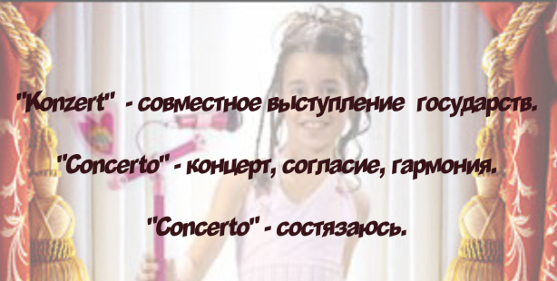
Постарайтесь, пожалуйста, сделать из перевода девиз урока? Работа в парах.
Ответы учеников, проговариваемые хором, дали положительный рабочий настрой на весь урок: «Работать в согласии!», «Венец учения – совместное выступление!», «Состязаться честно!» и т.д.
Следующий важный этап - самостоятельное определение темы урока и постановка целей на урок. Каждый ученик должен понимать, какие знания ему сегодня предстоит усвоить. Слово учителя: главными солистами нашего урока-концерта будут две гласные буквы А и О, почему?
На данном этапе ученики самостоятельно ставят цели и задачи на урок.
Далее проходит актуализация имеющихся знаний. Здесь приходит на помощь «Обучение через диалог», такой подход очень хорошо помогает освежить в памяти теоретическую базу по теме. Каждый ученик составляет вопрос по теме урока, затем задает его своему однокласснику. Таким образом, такой вид работы проходит в форме интерактивного общения. Предполагаемые вопросы и ответы:
- Что такое словообразование? (раздел науки о языке, который изучает строение слов (из каких частей они состоят) и способы их образования.)
- Что такое корень? (Корень — это главная часть слова, в которой заключено общее значение всех однокоренных слов.)
- Что изучает орфография? (Орфография — (греч. orthós «правильный», graphē «письмо»), или правописание, система общепринятых правил письма для какого нибудь языка.)
- Что значит «чередование»?(чередование звуков — чередование гласных и согласных букв В фонетике, морфологии: последовательная мена звуков, букв в определённой позиции,)
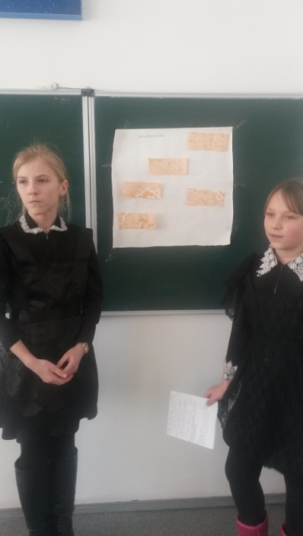
- Чем гласный звук отличается от согласного? (Гла́сные — тип звуков, при артикуляции которых потоку воздуха не создаётся существенных препятствий).
Учитывая возрастные особенности, часто применяю игровые формы работы. Игра с классом «Кто быстрее?». К доске приглашаются желающие ученики и по команде «Начали!» разбирают слова по составу.
Положение, подросток, предположение, слагаемое, изложение, отрасль, отращивать, выращенный. Таким образом, отрабатывается навык морфемного анализа слов и повторяется изучаемая орфограмма.

В работе с одаренными детьми стараюсь использовать также интересные, нетрадиционные формы работы.
Карточка – игра «Ромашка». Составить предложение. Расставить и объяснить знаки препинания. Сделать полный синтаксический разбор предложения.

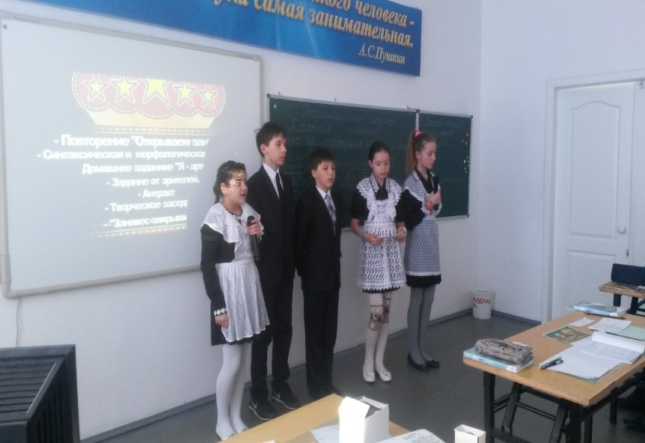
Задание направлено на развитие связной речи, пунктуационной и синтаксической грамотности.

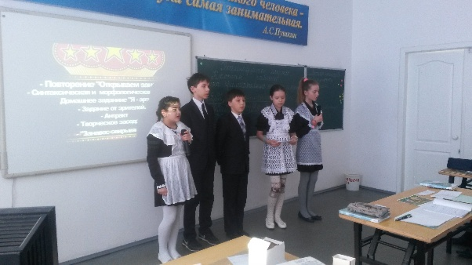
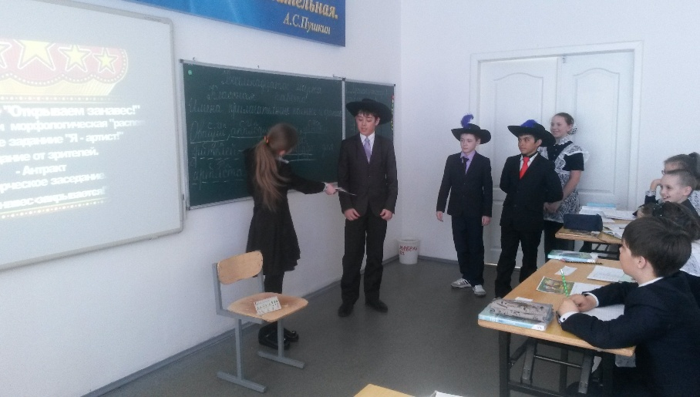
Одной из эффективных форм работы на уроке является групповая работа. На этом уроке для осмысления полученных знаний я заранее разбила класс на группы по интересам, так как задания были творческого характера. Безусловно, при выполнении творческих заданий развивается критическое мышление, образное мышление. Обучающиеся находят нестандартные пути решения поставленных задач, учитель может выявить новые таланты среди учеников. Так мне стало известно, что несколько детей Котова Татьяна, Яськов Влад, Смаль Данил имеют способности к сочинению стихотворений, а Самойлов Роман (ученик с низкой мотивацией к обучению) довольно хороший актер. Так, группы выполняли следующие задания:
I группа. Составить учебное стихотворение по теме урока.
II группа. Сочинить учебную сказку по теме урока.
III группа. Составить сценку.

IVгруппа. Составить учебную схему- алгоритм по теме урока.
Взаимо-оценивание работы групп происходит по заранее выработанным совместно с классом критериям.
Одной из главных задач на сегодня является развитие читательской грамотности, развитие способности ученика к осмыслению письменных текстов и их рефлексии, использование их содержания для достижения собственных целей, поэтому на уроках я использую вопросы и задания для анализа текста в формате PISA.
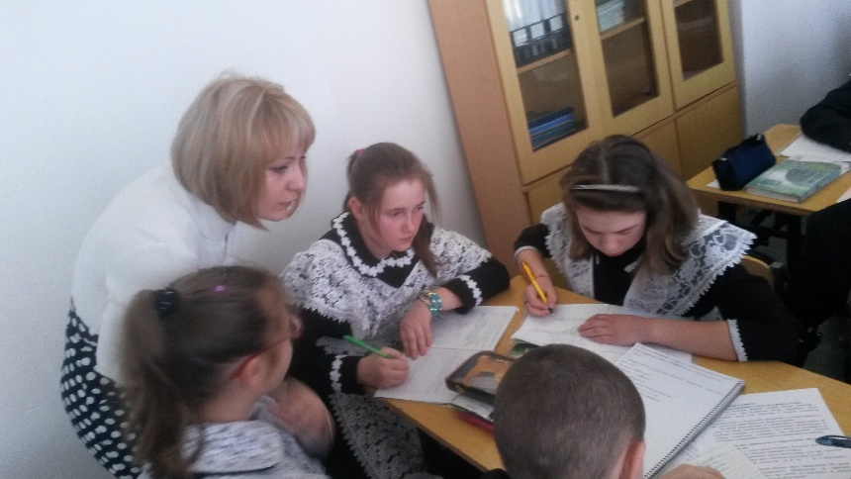

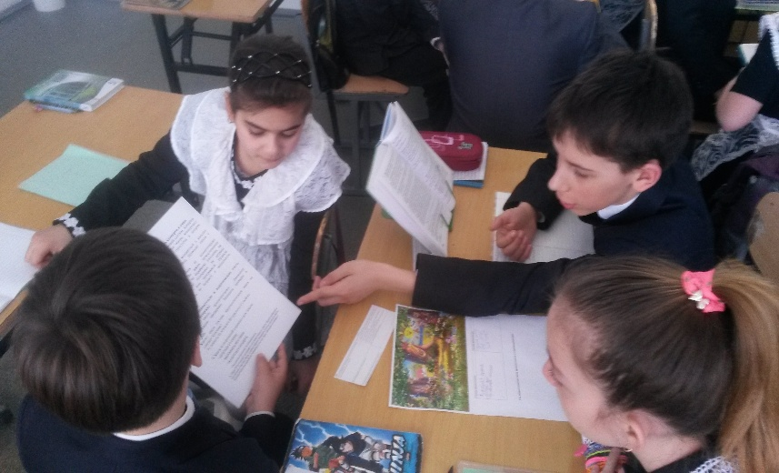
Во-первых, задания «множественного выбора» (Какого цвета платье должна надеть женщина, собирающаяся в театр, или на концерт? Обведите правильный ответ. А) темного Б) зеленого В) красного Г) любого ).

Во-вторых, задания на «соотнесение» (Какая из пословиц отражает суть текста, выпиши пословицы с изученной орфограммой в тетрадь:
- Без строгих правил не добьешься успеха в воспитании.
- Маленькая лень до большой дор…стает
- Имей ум- всё остальное прил…житься ). В-третьих, задания на «дополнение информации» (Посмотрите на рисунки. Какой из рисунков отражает правило о том, как проходить на свое место в ряду?). Задания делятся на три основные группы: 1. Поиск и извлечение информации, 2. Обобщение и интерпретация содержания. 3. Рефлексия содержания.
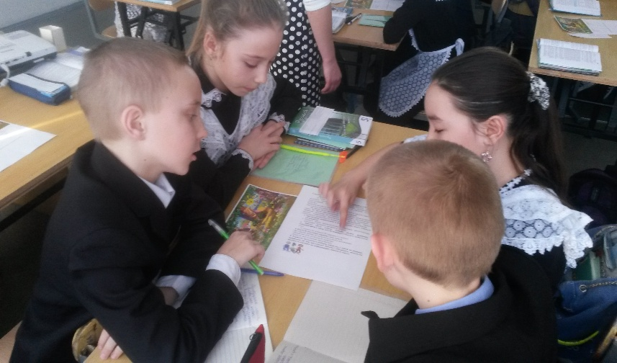
Все задания соответствуют возрастным особенностям пятиклассников, а комплексный анализ текста дает возможность в будущем применить, полученные знания вне урока, например, при посещении театра и кино ученики могут использовать изученные правила этикета.
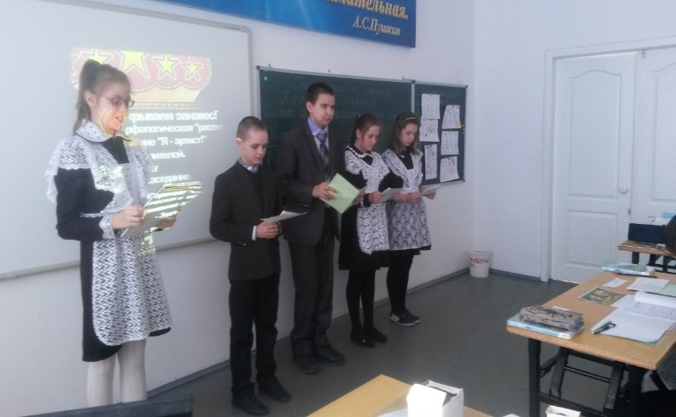
В завершение урока учащимся предлагается пройти интерактивный тест, провести самооценивание. Таким образом, проводится учебная рефлексия, по результатам теста видно каждому учащемуся насколько хорошо он усвоил материал.

Список литературы:
- Кукушкин В.С. Дидактика (теория обучения). Москва 2003
- Статья "Нестандартные формы урока". Агапеева Н.А. http://festival.1september.ru/2004_2005/index.php?numb_artic=210455
- Статья «Виды вопросов и заданий к текстам формата PISA по русскому языку и литературе». Козлова Г.Г. http://pedagog-help.ucoz.ru/publ/3-1-0-338

